Lab_HW_#4

M1522.000700 Logic Design (2019 Fall)

2013-12815 이 동 주

**1. 3-8 decoder**

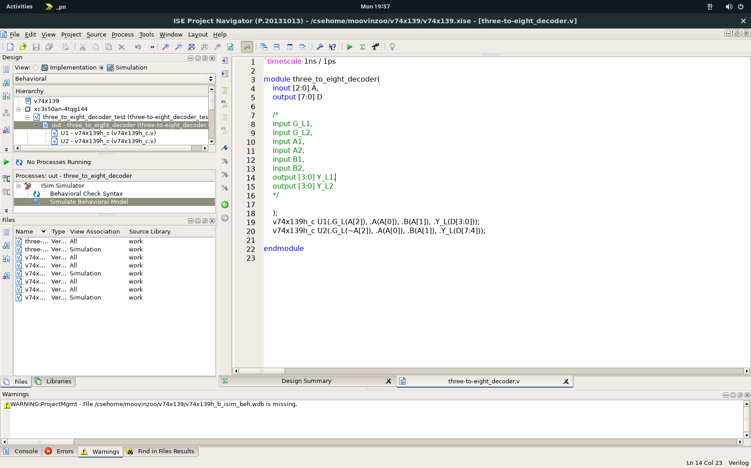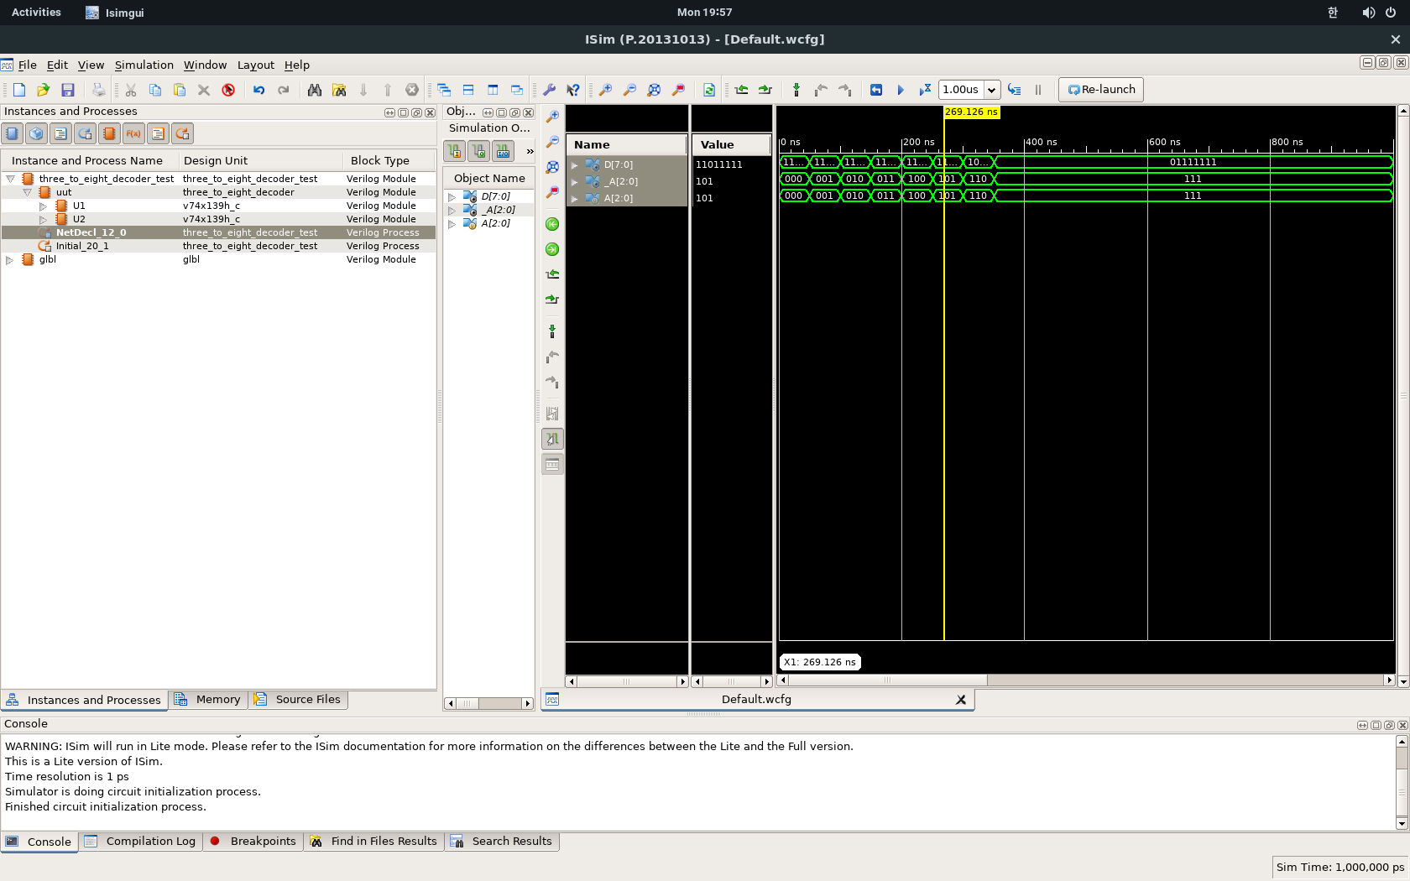

**2. (1) Gate ; Pros – 구현이 쉽다. Cons – 의미 파악이 어렵다.**

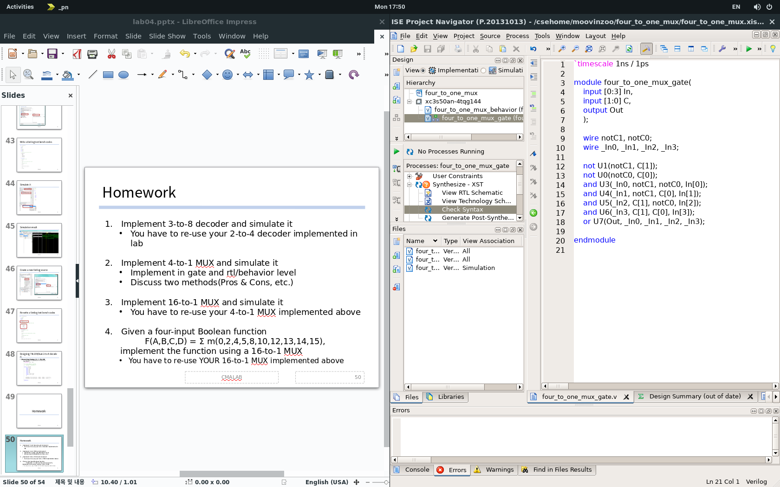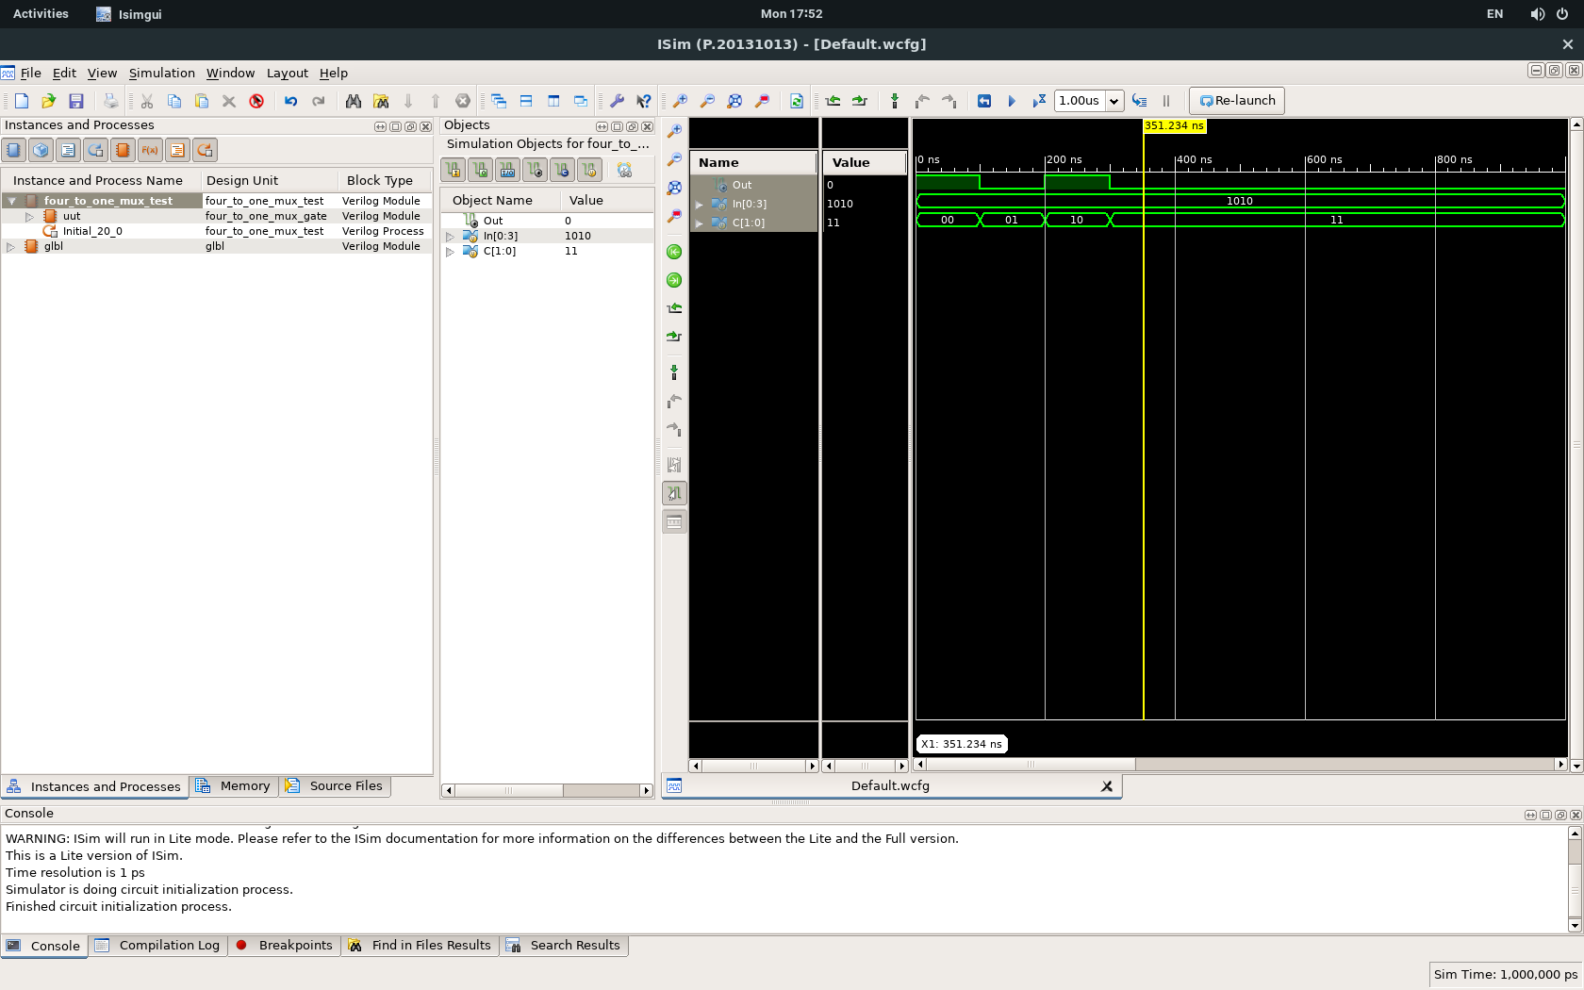

**2. (2) Behavior; Pros – 논리의 흐름대로 작성할 수 있다. Cons – 구현이 어렵다.**

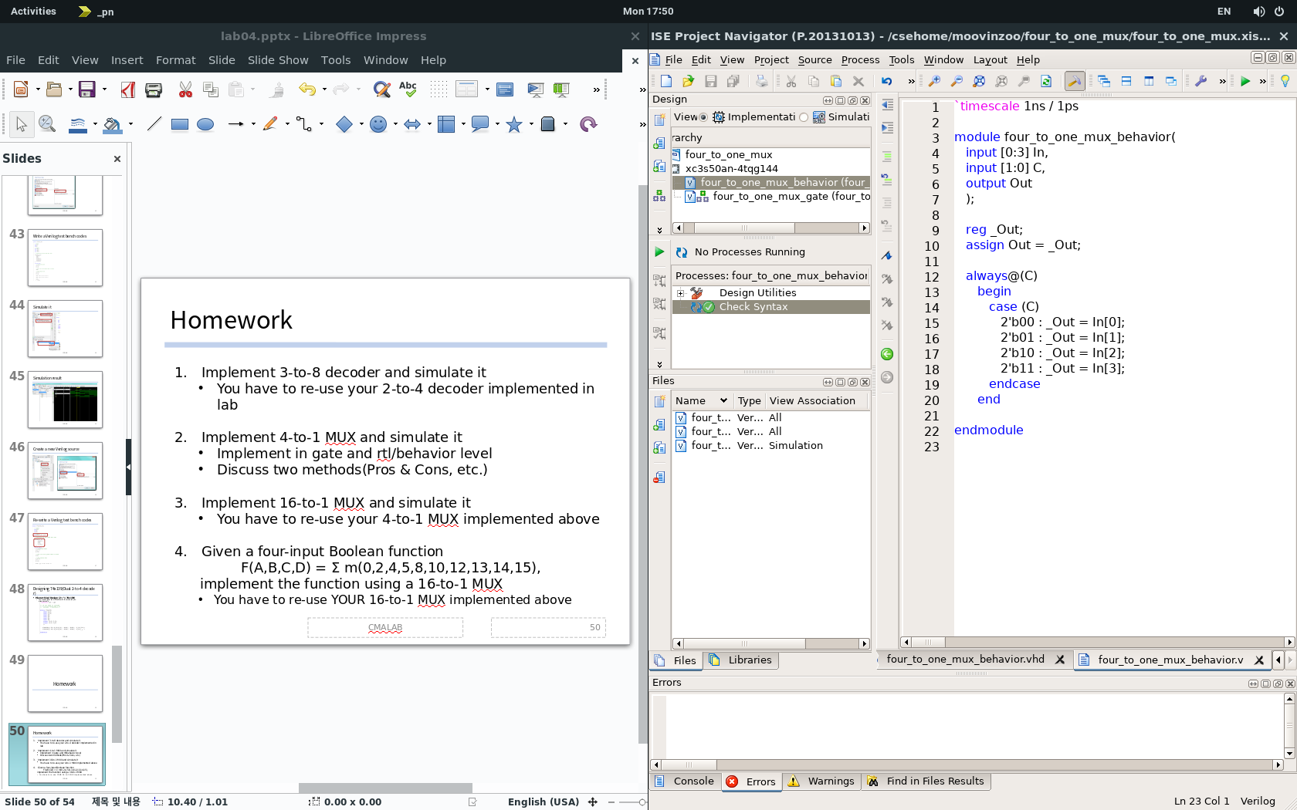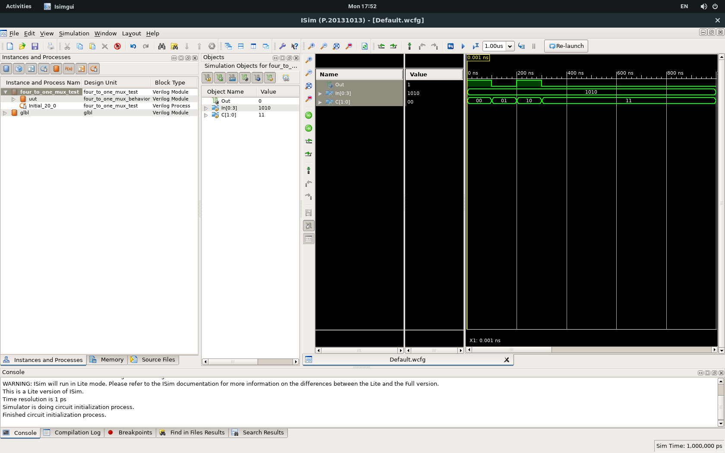

**3. 16-to-1 MUX by 4-to-1 MUX**

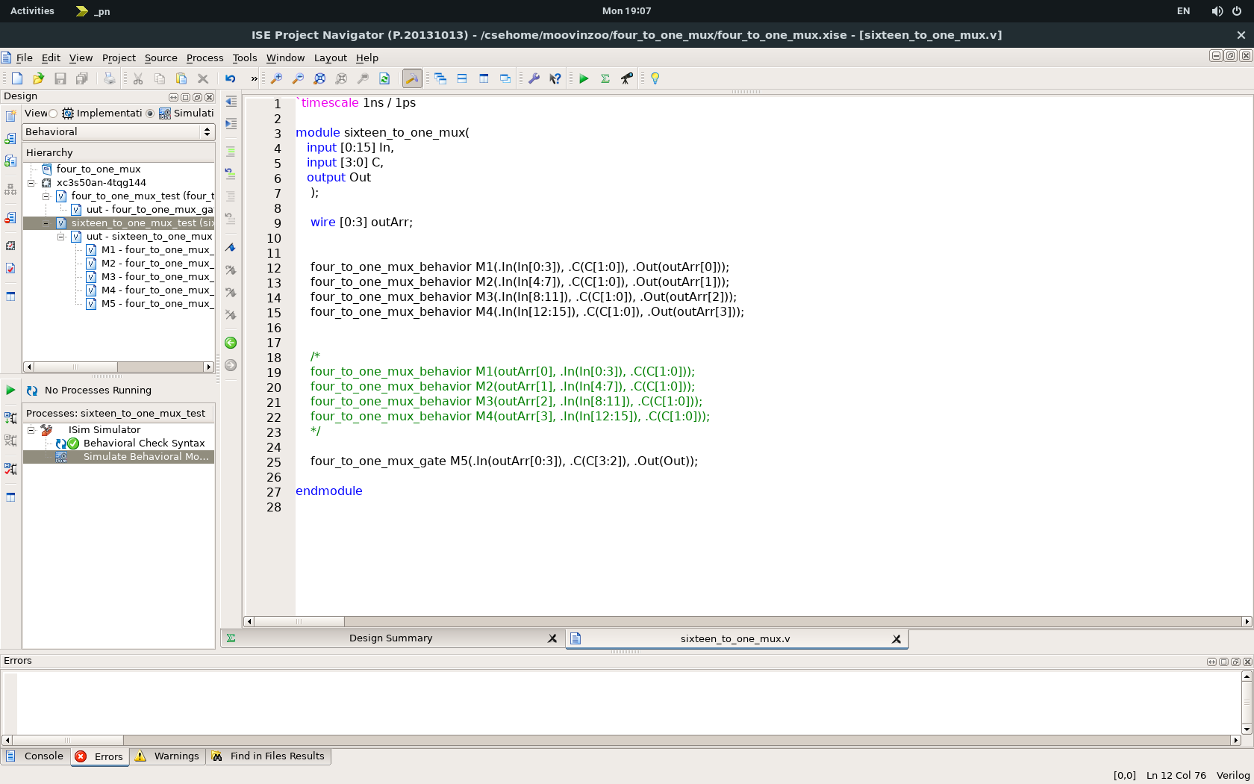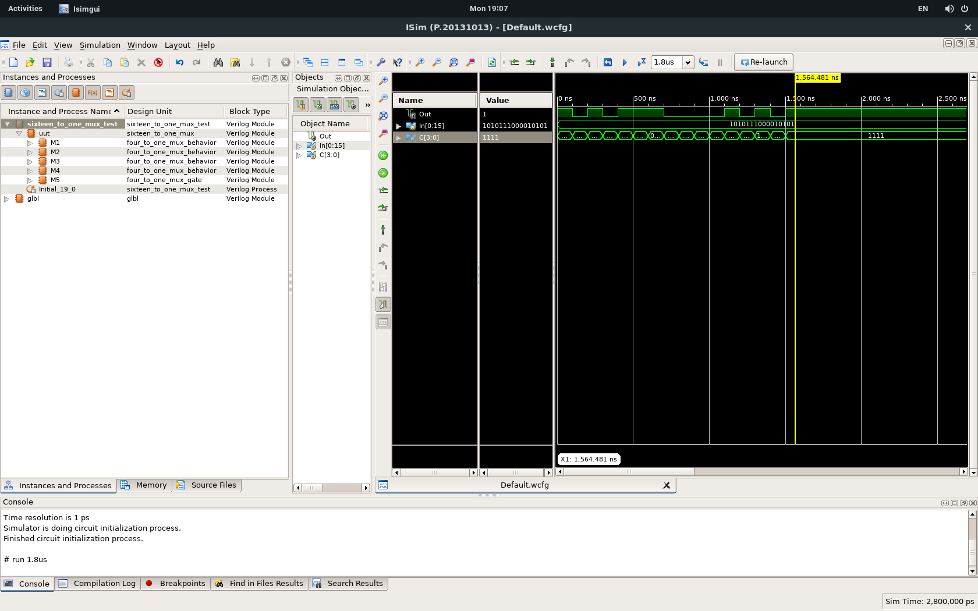

**4. Function Implement**

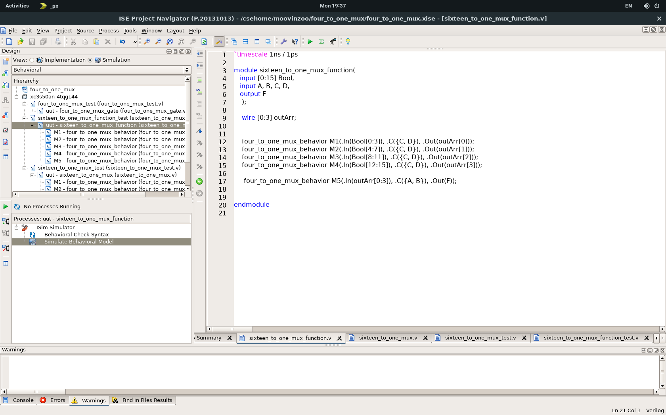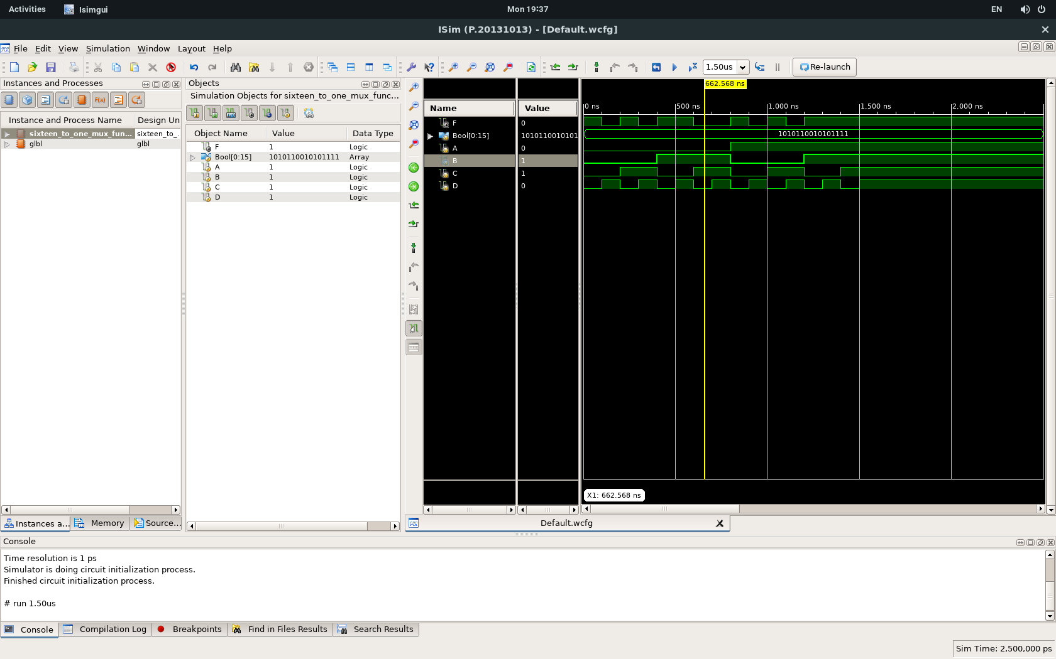

**5. 2*2 bit multiplier ( 구현을 다 하지 못했습니다 )**

